OBJAVA ZA MEDIJE

AKADEMIK VELIMIR NEIDHARDT IZABRAN ZA NOVOG PREDSJEDNIKA HRVATSKE AKADEMIJE ZNANOSTI I UMJETNOSTI

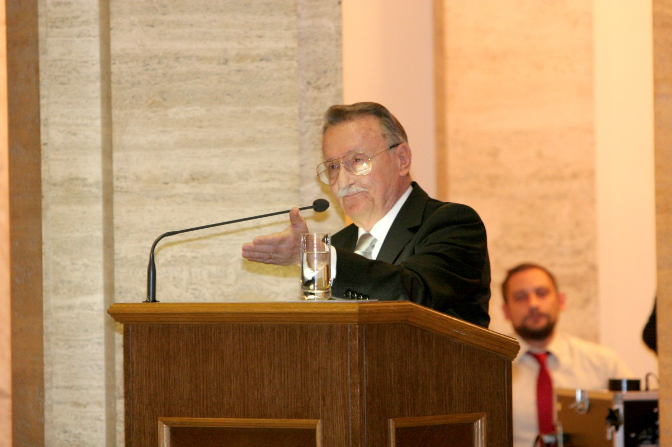

Zagreb, 15. studenog 2018. – Akademik Velimir Neidhardt izabran je za novog predsjednika Hrvatske akademije znanosti i umjetnosti na izbornoj skupštini HAZU održanoj u četvrtak 15. studenog na kojoj su birani članovi novog Predsjedništva Akademije. Akademik Neidhardt dobio je 87 glasova, a njegova protukandidatkinja akademkinja Milena Žic Fuchs 37 glasova.
Na skupštini su izabrani i potpredsjednici HAZU, akademik Davor Miličić, s 87 glasova, i akademik Frano Parać s 81 glasom. Njihovi protukandidati bili su akademik Davorin Rudolf koji je dobio 38 glasova i akademik Stanislav Tuksar koji je dobio 27 glasova.
Hrvatska akademija nije izabrala novog tajnika jer nijedan od kandidata, niti akademik Dario Vretenar, niti akademik Andrej Dujella, nisu dobili 68 glasova koliko je najmanje bilo potrebno za izbor. Akademik Vretenar dobio je 63 glasa, a akademik Dujella 57 glasova. Stoga će se skupština za izbor novog glavnog tajnika održati 5. prosinca, kada će se birati i pet članova Predsjedništva. Naime, svaki od devet Akademijih razreda u Predsjedništvu ima po dva predstavnika, a jedan od njih je tajnik svakog pojedinog razreda.
Novi tajnici razreda potvrđeni su u četvrtak na skupštini. Za tajnika Razreda za društvene znanosti izabran je akademik Gordan Družić, za tajnika Razreda za matematičke, fizičke i kemijske znanosti izabran je akademik Goran Pichler, za tajnika Razreda za prirodne znanosti akademik Ferdo Bašić, za tajnicu Razreda za medicinske znanosti akademkinja Vida Demarin, za tajnika Razreda za filološke znanosti akademik Darko Novaković, za tajnika Razreda za književnost izabran je akademik Pavao Pavličić, za tajnika Razreda za likovne umjetnosti akademik Mladen Obad Ščitaroci, za tajnika Razreda za glazbenu umjetnost i muzikologiju akademik Stanislav Tuksar te za tajnika Razreda za tehničke znanosti akademik Ignac Lovrek.
Mandat novog predsjednika, potpredsjednika, glavnog tajnika, tajnika razreda i članova Predsjedništva HAZU počinje 1. siječnja 2019. i traje četiri godine, s mogućnošću reizbora na još jedan mandat.
Akademik Velimir Neidhardt, rođen 1943. u Zagrebu, istaknuti arhitekt i professor emeritus Arhitektonskog fakulteta Sveučilišta u Zagrebu, 18. je predsjednik Akademije u njenih 157 godina i prvi iz redova umjetnika. Dosadašnji predsjednici bili su Franjo Rački, Pavao Muhić, Josip Torbar, Tadija Smičiklas, Tomislav Maretić, Vladimir Mažuranić, Gustav Janeček, Gavro Manojlović, Albert Bazala, Tomo Matić, Andrija Štampar, Grga Novak, Jakov Sirotković, Ivan Supek, Ivo Padovan, Milan Moguš i Zvonko Kusić. Redoviti član HAZU, u Razredu za likovne umjetnosti, akademik Neidhardt postao je 1991., a od 1980. bio je član suradnik. U mandatu od 2011. do 2018. obnaša dužnost potpredsjednika HAZU, a ujedno je i voditelj Kabineta za arhitekturu i urbanizam HAZU, predsjednik Upravnog odbora Zaklade HAZU (od 1998.) i predsjednik Odbora za zaštitu dobara od nacionalnog interesa te glavni urednik edicije Hrvatska prirodna bogatstva i kulturna dobra.
Velimir Neidhardt diplomirao je 1967. na Arhitektonskom fakultetu kod prof. Drage Galića, a tijekom akademske godine 1974.–1975. bio je stipendist fondacije „Zlatko i Joyce Baloković” na Harvard University i Massachusetts Institute of Technology u Cambridgeu u SAD-u. Od 1975. do 1976. stručno se usavršavao kod Skidmore, Owings and Merrill, Architects – Engineers u Chicagu. Na Arhitektonskom fakultetu u Zagrebu magistrirao je 1978. na temu Razvoj modela u znanstvenoj metodi urbanističkog planiranja, a doktorirao 1990. s disertacijom Antroposocijalni faktor u teorijskom pristupu arhitektonskom i urbanističkom projektiranju.
Autor je ili suautor više od 200 arhitektonskih projekata, urbanističko-arhitektonskih studija i natječajnih radova, od kojih je velik dio nagrađen, među kojima su Nacionalna i sveučilišna knjižnica te poslovne zgrade INA-Trgovine i Croatia osiguranja u Zagrebu, a zajedno s akademikom Brankom Kinclom i Jurom Radićem autor je novog putničkog terminala Međunarodne zračne luke Franjo Tuđman u Zagrebu. Za projekte poslovne zgrade INA-Trgovine i zgrade Nacionalne i sveučilišne knjižnice nagrađen je godišnjom nagradom „Vladimir Nazor“ 1989. i 1995. Dobio je i Nagradu Grada Zagreba 2001., a 2009. i Red Danice hrvatske s likom Marka Marulića.
Akademik Neidhardt objavio je velik broj znanstvenih radova te knjigu Čovjek u prostoru: Antroposocijalna teorija projektiranja. Devedeset radova akademika Neidhardta pisanih od od 1968. do 2018., kao i i deset njegovih intervjua i 20 odabranih tekstova uglednih kritičara i teoretičara koji su pisali o njegovim djelima, objavljeno je u knjizi Misao u arhitekturi.
Od 1995. do 1999. akademik Neidhardt bio je predsjednik Udruženja hrvatskih arhitekata. Od 2015. dopisni je član Slovenske akademije znanosti i umjetnosti. Na Arhitektonskom fakultetu kao professor emeritus na doktorskom studiju vodi kolegij Arhitektonsko istraživanje suvremenosti.
U svom se govoru nakon proglašenja rezultata izbora akademik Neidhardt zahvalio članovima HAZU, kao i sadašnjem predsjedniku akademiku Zvonku Kusiću na vođenju Akademije u proteklih osam godina. „Naš program je nastavak kontinuteta koji nosi uspjehe, prepoznavanje i otvorenost javnosti kako bi Akademija i dalje bila

relevantna na zadovoljstvo sviju nas. Pred nama je jedan te isti cilj: služenje našoj 157 godina dugoj tradiciji, čuvanje nacionalnog identiteta i promocija izvrsnosti
znanosti i umjetnosti. Mi akademici u srcu nosimo znanost i umjetnost, ali nadasve Hrvatsku, i tako ćemo i dalje raditi“, poručio je akademik Neidhardt.
Akademkinja Milena Žic Fuchs čestitala je akademiku Neidhardtu na izboru za novog predsjednika HAZU i pozvala akademike na jedinstvo radi boljitka Hrvatske i Akademije.
Obraćajući se nazočnim akademicima uoči izbora, akademik Kusić je kazao da je izbor novog predsjednika važna poruka hrvatskom društvu i hrvatskom narodu. „Duboko sam uvjeren da će oni koje večeras izaberemo dostojno voditi Akademiju u ostvarenju njene misije, a to je čuvanje identiteta nacije, predstavljanje države i nacije i promicanje najviših vrijednosti nacije“, rekao je akademik Kusić.

Marijan Lipovac
Ured za odnose s javnošću i medije HAZU

